Základní náhradní díly pro BULL 200 HDK – DIESEL (KUBOTA MOTOR V1505)
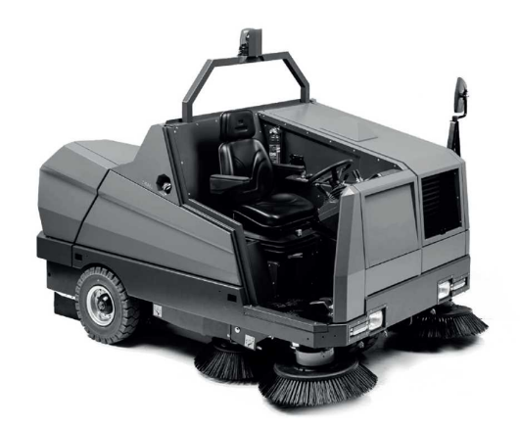

178859 520162 UT10 E kartáč válec hlavní PPL 2,0-1,8-1,4 1270 mm (H)
178858 520163 UT10 E boční kartáč PPL 1,4-1,8-1,8 330x580 přimetací zadní (I)
178857 520164 UT10 E boční kartáč PPL 1.8 500x700 přimetací přední (J)
178867 360572 UT5 E těsnění dvířek nádoby na nečistoty - horní
178868 360573 UT5 E těsnění dvířek nádoby na nečistoty - spodní
178869 360576 UT5 E guma zásobníku PU lapač nečistot (C)
178870 360581 UT5 E guma, prachová clona vnitřní, zadní (D)
178871 360582 UT5 E guma, prachová clona vnější, zadní (E)
178872 360583 UT5 E guma, prachová clona - levá (F)
178873 360584 UT5 E guma, prachová clona - pravá (G)
178874 590168 UT5 E filtr palivový kompletní včetně držáku - DIESEL / BULL 200
178875 590170 UT5 E filtr palivový, předfiltr sklenička - DIESEL / BULL 200 HDK
178876 590171 UT5 E filtr palivový samostatný - DIESEL / BULL 200 HDK
178877 590176 UT5 E filtr vzduchový / BULL 200 (KUBOTA MOTOR V1505)
178878 590177 UT5 E filtr vzduchový vnitřní / BULL 200 (KUBOTA MOTOR V1505)
178879 590178 UT5 E filtr oleje - DIESEL / BULL 200 HDK (KUBOTA MOTOR V1505)
178880 590185 UT5 E řemen alternátoru / BULL 200 (KUBOTA MOTOR V1505)
96059 S-4704-20L UT5 Shell RIMULA R4 SAE 15W 40 motorový olej (6 litrů)

